⑦あたたかい言葉かけ（小学校中学年）
ワークシート

（ ）年（ ）組 名前
れんしゅう①
場めん：体いくで，リレーのれんしゅうをしています。
グループたいこうリレーでAさんが，バトンをおとしてしまったので，
それまで１位だったチームが，さいかいになってしまいました。
Aさんはうんどうはにが手ですが，れんしゅうはがんばっていました。

あたたかい言葉かけのれい
A ・・・・。
B （近づく）元気ないね。だいじょうぶ？
A ・・・・。
B （あい手を見ながら）れんしゅうがんばってたのに、ざんねんだったね。ドンマイ！
A ・・・・。
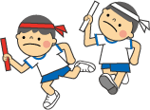
B 運動にが手なのに、れんしゅうがんばってたよ。すごいと思うよ。
A ・・・・
B こんどがんばろうね。

れんしゅう②
場めん：朝，学校に来たら，きのう，ぐあいがわるくて早引きしたBさんが来ています。今日も，あんまりぐあいはよさそうではありません。





⑦あたたかい言葉かけ（小学校中学年）
ふりかえりシート

（ ）年（ ）組 名前
れんしゅうをふりかえりましょう。
１
（１）できたポイントに○をつけましょう。
ポイント | １回目 | 話し合い | がんばりたいポイント | ２回目
①あい手に近づく |  | 話し合い
②あい手を見る |  | 話し合い
③「できごと・ようす  ＋やさしいことば」 |  | 話し合い
☆（ ） |  | 話し合い
（２）２回目にがんばりたいポイントに○をつけましょう。
または，☆に新しくポイントを作ってもいいですよ。
今日の学習をふりかえりましょう。
２
（１）学習にすすんでさんかできましたか。
できた
だいたいできた
あまりできなかった
できなかった

（２）あたたかい言葉かけのポイントがわかりましたか。
わかった
だいたいわかった
あまりわからなかった
わからなかった

（３）あたたかい言葉かけのポイントに気をつけてれんしゅうできましたか。
できた
だいたいできた
あまりできなかった
できなかった

（４）学習をふりかえり感じたことを書きましょう。
⑦あたたかい言葉かけ（小学校中学年）
チャレンジシート

（ ）年（ ）組 名前
あたたかい言葉かけをして友だちと もっと なかよしになろう！
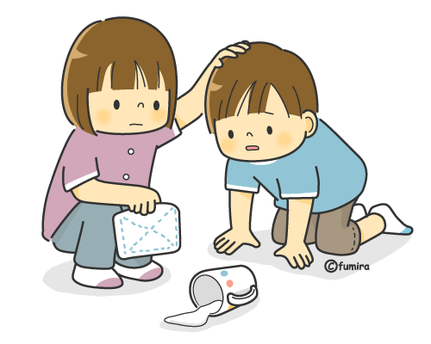
【あたたかい言葉かけのポイント】
- あい手に近づく。
- あい手を見る。
- 「できごと・ようす＋気もち」でことばをかける。
④ （ ）
）

ポイントを使ってあたたかい言葉かけをしたことをきろくしましょう。
月/日 | / | / | / | /
あたたかい言葉を
かけた相手
かけた言葉
友だちがこまっているとき，友だちのぐあいがわるいとき など
★チャレンジ週間をふりかえり思ったことを書きましょう。


